Межрегиональный методический центр финансовой грамотности
НИУ ВШЭ - Пермь

Программа повышения квалификации
«Формирование финансовой грамотности обучающихся с использованием интерактивных технологий и цифровых образовательных ресурсов»

МЕТОДИЧЕСКАЯ РАЗРАБОТКА ВНЕКЛАССНОГО МЕРОПРИЯТИЯ
ИНТЕЛЛЕКТУАЛЬНАЯ ИГРА «ФИНГРАМЛИТ»

Работу выполнила: Злонкевич Елена Владимировна, преподаватель экономических дисциплин ГБПОУ «Уральский химико-технологический колледж», г. Губаха , Пермский край

г. Пермь, 2021

СОДЕРЖАНИЕ

- Пояснительная записка 3
- План-конспект мероприятия 5
- Презентация 13

ПОЯСНИТЕЛЬНАЯ ЗАПИСКА
Основной целью, заложенной в Концепции модернизации российского образования, является «подготовка квалифицированного работника соответствующего уровня и профиля, конкурентоспособного на рынке труда, компетентного, ответственного, свободно владеющего своей профессией и ориентированного в смежных областях деятельности, способного к эффективной работе по специальности на уровне мировых стандартов, готового к постоянному профессиональному росту, социальной и профессиональной мобильности…»
Для подготовки такого работника необходима не только образовательная, но и воспитательная среда, чтобы из стен колледжа вышел интеллектуальный, творческий, коммуникабельный, финансово грамотный, компетентный специалист.
Данная методическая разработка по форме представляет бинарное внеклассное мероприятие. Бинарные уроки и мероприятия относятся к нетрадиционным интегрированным технологиям и позволяют преподавателям совершенствовать свое мастерство в рамках инновационной деятельности. Интеграция – это глубокое взаимопроникновение, слияние, насколько это возможно, в одном материале обобщенных знаний в той или иной области. Интеграция способствует осуществлению компетентностного подхода в преподавании финансовой грамотности и литературы, развивает потенциал обучающихся, побуждает к активному познанию окружающей действительности, к осмыслению и нахождению причинно-следственных связей, к развитию логики, мышлению, коммуникативных способностей. Интегрированный подход способствует более целенаправленному влиянию на развитие способностей обучающихся, предоставляет возможность выявления людей творческих, неординарно мыслящих.

Преподавателями выбрана актуальная тема внеклассного мероприятия, т.к. человек живет в материальном мире, а знаний о том, как правильно распоряжаться денежными средствами, порой недостаточно. Согласно распоряжению Правительства РФ от 25 сентября 2017 г. № 2039-р утверждена «Стратегия повышения финансовой грамотности в Российской Федерации на 2017-2023 годы». Ее цель — формирование финансово грамотного поведения граждан, повышение уровня их финансовых знаний, обеспечение доступа граждан к достоверной и надежной информации о финансовых услугах, в том числе для эффективной защиты прав граждан в качестве потребителей услуг.
«ФИНГРАМЛИТ» - это интеллектуальная игра. Игровая форма была выбрана целенаправленно, поскольку применение игровых технологий способствует развитию многих полезных навыков обучающихся и повышает их интерес к предметам и полученной информации.
Отдельно хотелось бы остановиться на материально – техническом оснащении урока. Поскольку 95% поступающей информации человек воспринимает визуально, то методически грамотно и красочно оформленная презентация позволяет студентам наглядно представить предлагаемый материал, облегчить его восприятие, способствует рациональному использованию времени, развитию эстетического вкуса, интереса к изучаемым предметам, общекультурных компетенций.

ПЛАН – КОНСПЕКТ МЕРОПРИЯТИЯ
Цель: создать условия для развития интеллектуально - познавательной деятельности обучающихся.
Задачи:
- закрепить и углубить знания обучающихся по основам финансовой грамотности и литературе в рамках межпредметных связей;
- способствовать развитию умений анализировать, классифицировать, рассуждать, ставить цели, осуществлять самоконтроль и самооценку, участвовать в коллективном обсуждении;
- содействовать формированию ключевых компетенций: информационной, познавательной, коммуникативной, деятельностной, интеграции, читательской, общекультурной, социального взаимодействия, финансовой.
Технологии: игровые, информационно – коммуникационные, личностно – ориентированные.
Форма: интеллектуальная игра «ФИНГРАМЛИТ».
Участники: 3 команды групп 1 курса ХТОВ – 1, ХТОВ – 01, ХТОВ – 10.
Форма организации деятельности студентов: групповая (командная).
Оборудование: компьютер, мультимедийная презентация.
Предварительная подготовка:
- Методическая разработка мероприятия.
- Подготовка презентации.
- Формирование команд.
- Организация работы членов жюри.
Ход внеклассного мероприятия:
Вступительное слово преподавателя: приветствие команд - участниц, объявление цели, формы игры. Представление жюри.
Добрый день, дорогие студенты и уважаемые коллеги – преподаватели.
Вы знаете, что в нашем колледже проходят Дни науки – 21. И сегодня в рамках этого большого мероприятия мы проводим интеллектуальную игру с загадочным названием ФИНГРАМЛИТ. А вы знаете, как расшифровать эту аббревиатуру?
Тема нашей игры очень актуальна, т.к. человек живет в материальном мире, а знаний о том, как правильно распоряжаться денежными средствами, порой недостаточно. А знаете ли вы, что согласно распоряжению Правительства утверждена «Стратегия повышения финансовой грамотности в Российской Федерации», цель которой — формирование финансово грамотного поведения граждан, повышение уровня их финансовых знаний, обеспечение доступа граждан к достоверной и надежной информации о финансовых услугах.
Для участия в игре мы пригласили 3 команды групп первого курса: ХТОВ – 1, ХТОВ – 01 и ХТОВ - 10. Команды, поприветствуем друг друга!
Также на нашей игре присутствуют эксперты «Центрального банка УХТК» (члены жюри) (представление).
Команды, поприветствуем экспертов!
Прежде чем начать игру, надо обговорить её правила.
Преподаватель знакомит команды с условиями игры (вынесены на слайд).

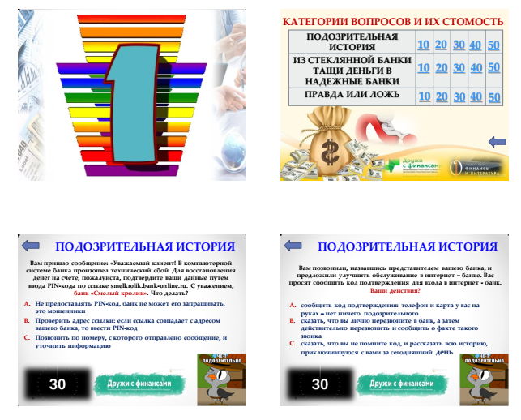
Преподаватель проводит 1-й раунд.

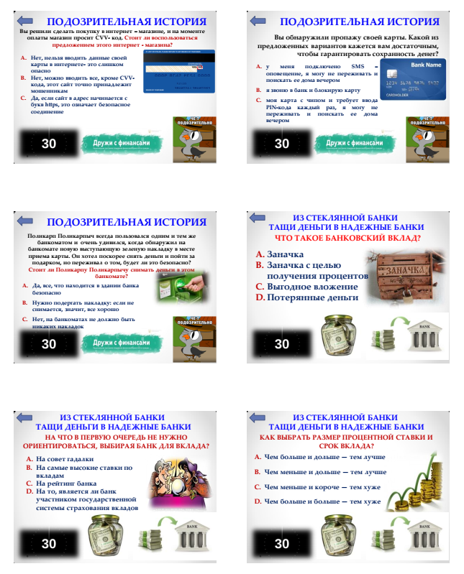

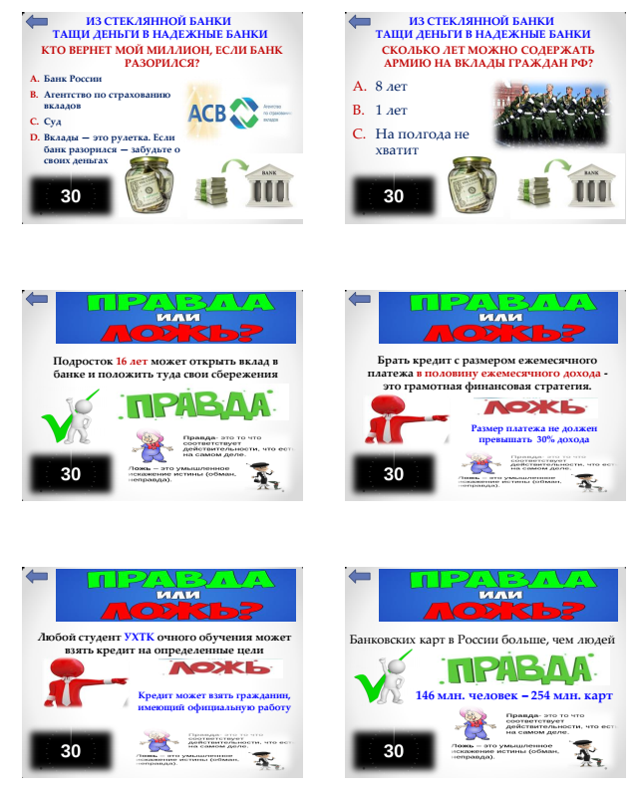
Эксперты подводят итоги 1-го раунда и объявляют промежуточные результаты.
Преподаватель: Русская пословица гласит: «Умный учится на чужих ошибках, а дурак – на своих собственных». Так вот сегодня мы поучимся не допускать финансовых ошибок на примере известных нам литературных героев.
Проводит 2-й раунд.

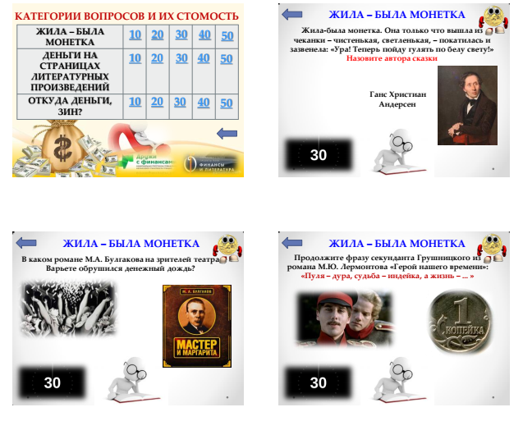
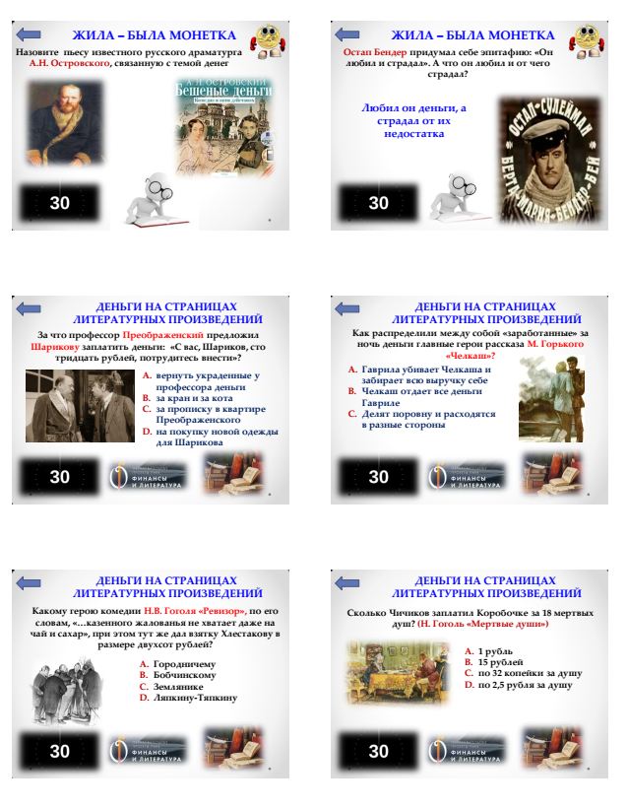

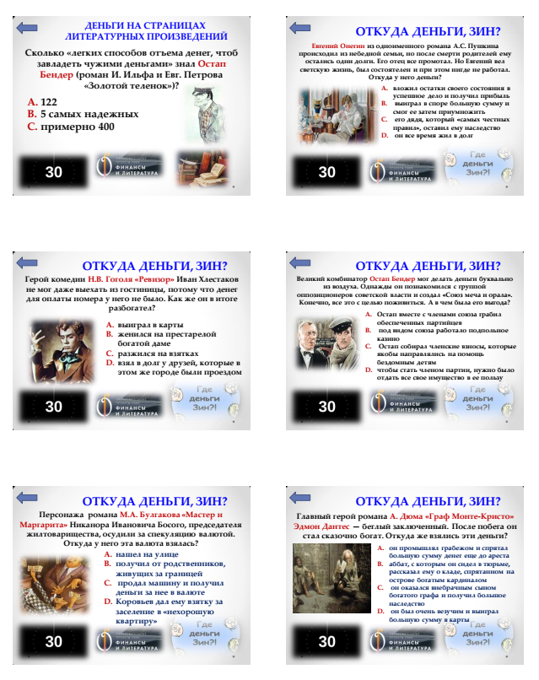

Эксперты подводят итоги 2-го раунда и объявляют результаты игры.

Награждение команд сертификатами.
Награждение экспертов Благодарностями.

